Indigo24.kz порталын пайдалану нұсқаулығы
Портал қызметтерін пайдалану үшін қызметті таңдау алдында Қаланы/районды таңдау қажет
1. Портал бетінің жоғарғы оң жақ бұрышында Қаланы/районды өзгерту қажет.
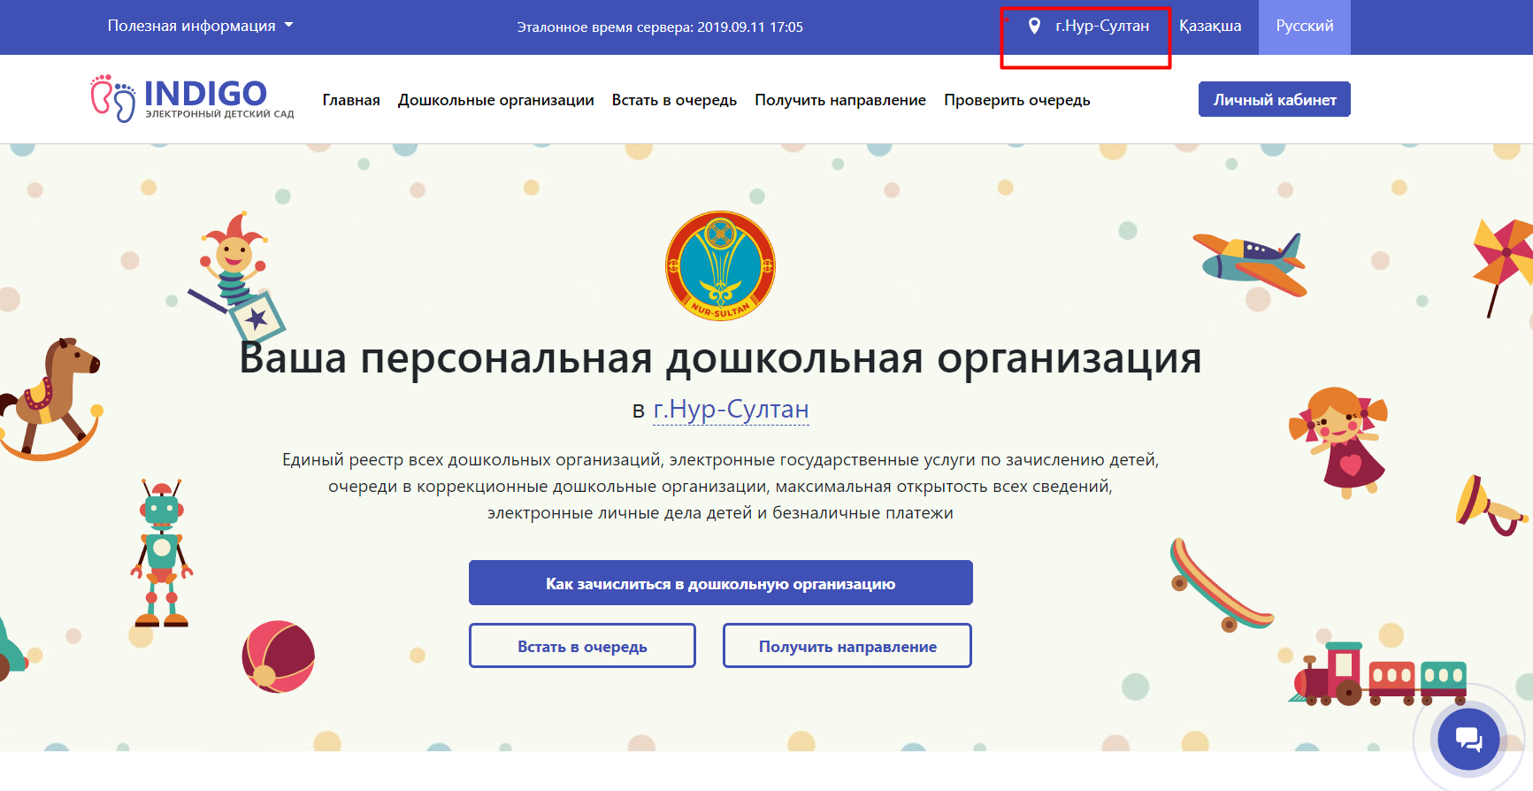
Жеке кабинетке кіру үшін
1. Жоғарғы оң жақ бұрышында жеке кабинет көк батырмасын басу қажет, өтініш берушінің ЖСН, суреттен кодты енгізу, содан кейін өтініште көрсетілген телефон нөміріне код келіп, жеке кабинетке өз паролін енгізу қажет.
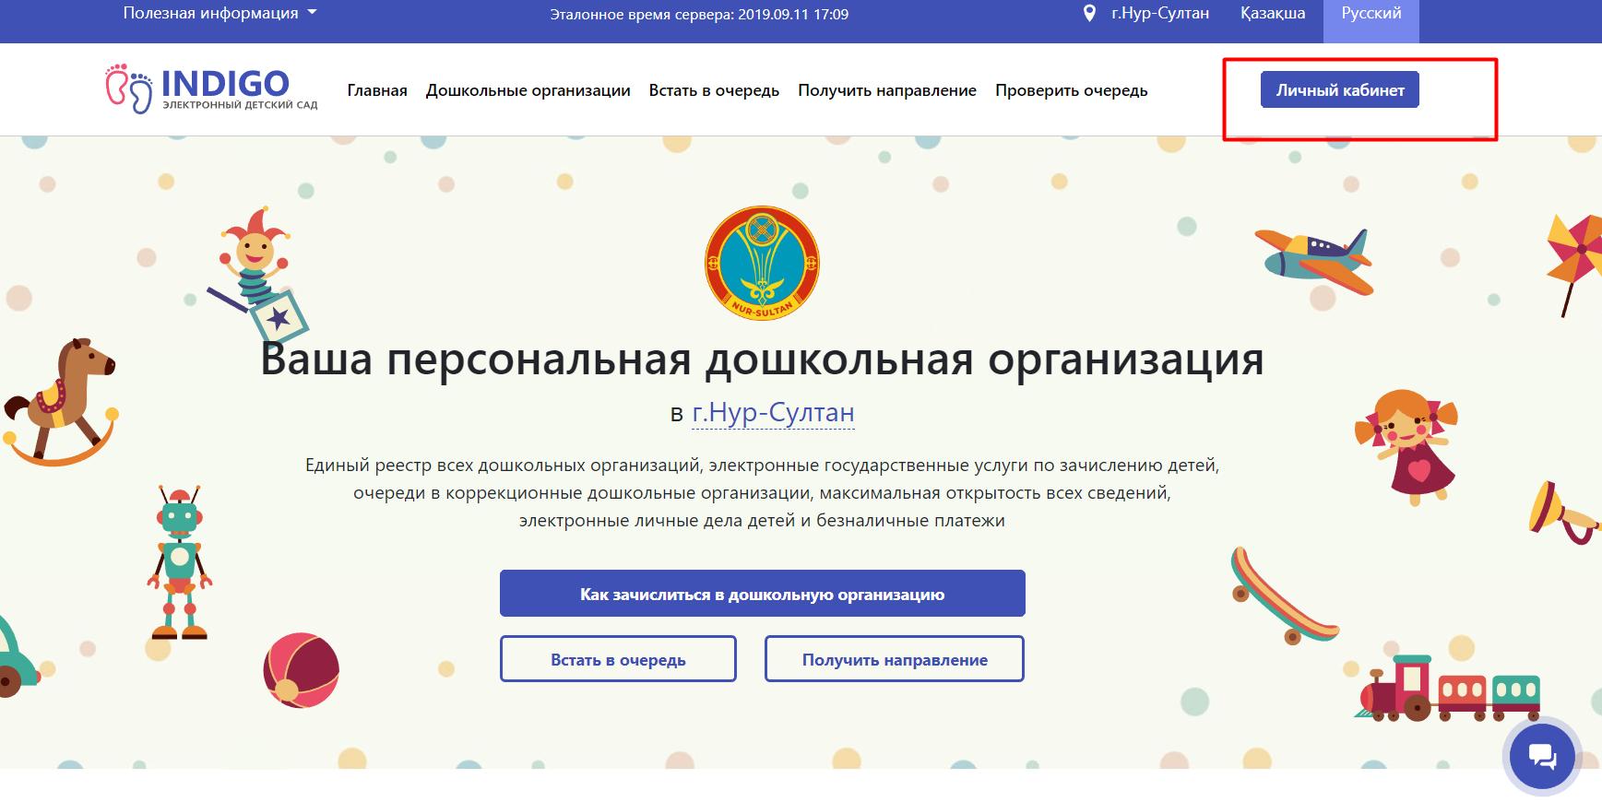

Баланы кезекке қою үшін:
1) кезекке қою бөліміне кіреміз
2) кезекке тұру батырмасын басамыз
3) содан кейін 2 нақты телефон нөмірін енгіземіз, себебі оларға растау үшін смс - кодтар жіберіледі
4) растау кодының ұяшығына кодты енгіземіз
5) ата-ана мен баланың ЖСН-ін енгізіп, аты-жөнін толтыру батырмасын басамыз.
6) баланың нақты мекен-жайын толтырамыз
7) егер бала кезектен тыс жеңілдіктің иесі болса, оны растайтын құжаттарды (әскери қызметшілердің, арнайы органдар қызметкерлердің жұмыс орнынан анықтама.) тіркейді, ал бірінші кезектегі жеңілдік туралы автоматты түрде Мемлекеттік базадан мәлімет келіп түседі егер жеңілдіктер жоқ болса Жалғастыру батырмасын басамыз,
8)хабарлама түрін және тілін (SMS немесе Email) таңдаңыз, ок басыңыз және одан әрі басыңыз
9) толтырылған мәліметтерді тексереміз , егер өтініш дұрыс болса Жалғастыру басыңыз
10) өтініш автоматты түрде тіркеледі және 15 минут ішінде өтініш нөмірі бар SMS келеді.
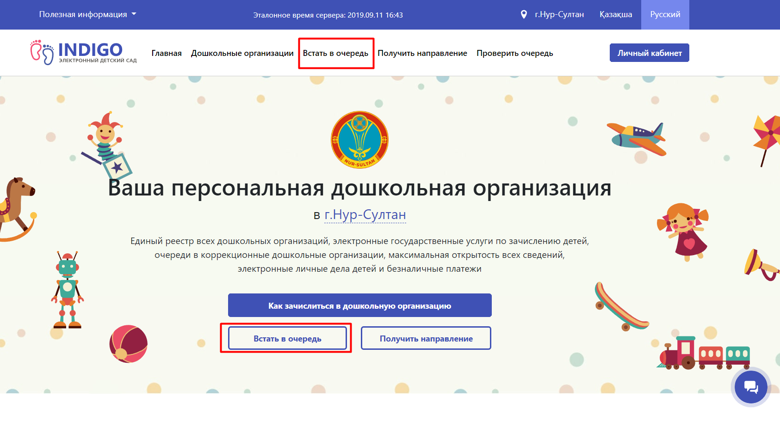

Бос орындармен танысу үшін:
- Мектепке дейінгі ұйымдар бөліміне басасыз,
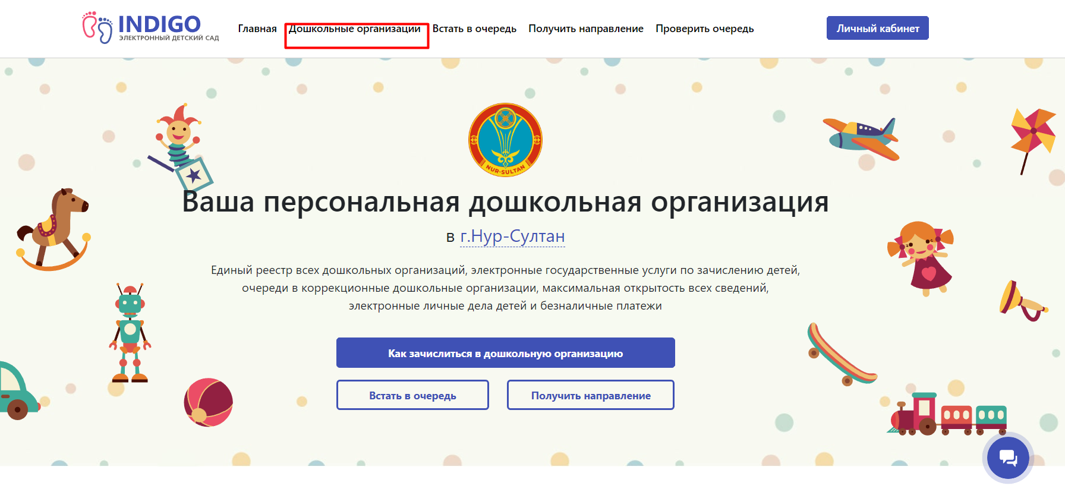
- балабақшаның паспортында Бос орындар саны көрсетілген.
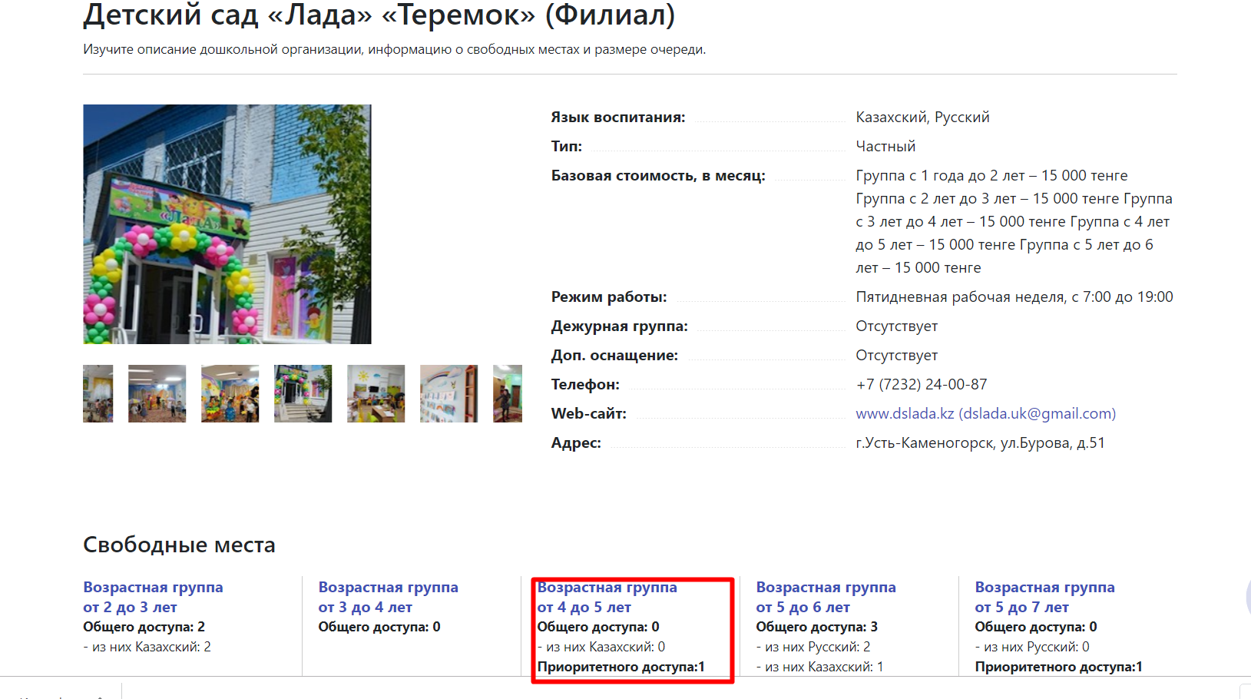

Басымдылық аяқталатын күні жазылған бос орындарды көру үшін.
1.Порталдың әрбір бетінің төменгі жағында ашық деректер бөлімі бар.
2. Орындарды босату хаттамасында басымдық аяқталатын күні мен уақыты бар порталда жарияланған барлық орындар бейнеленген.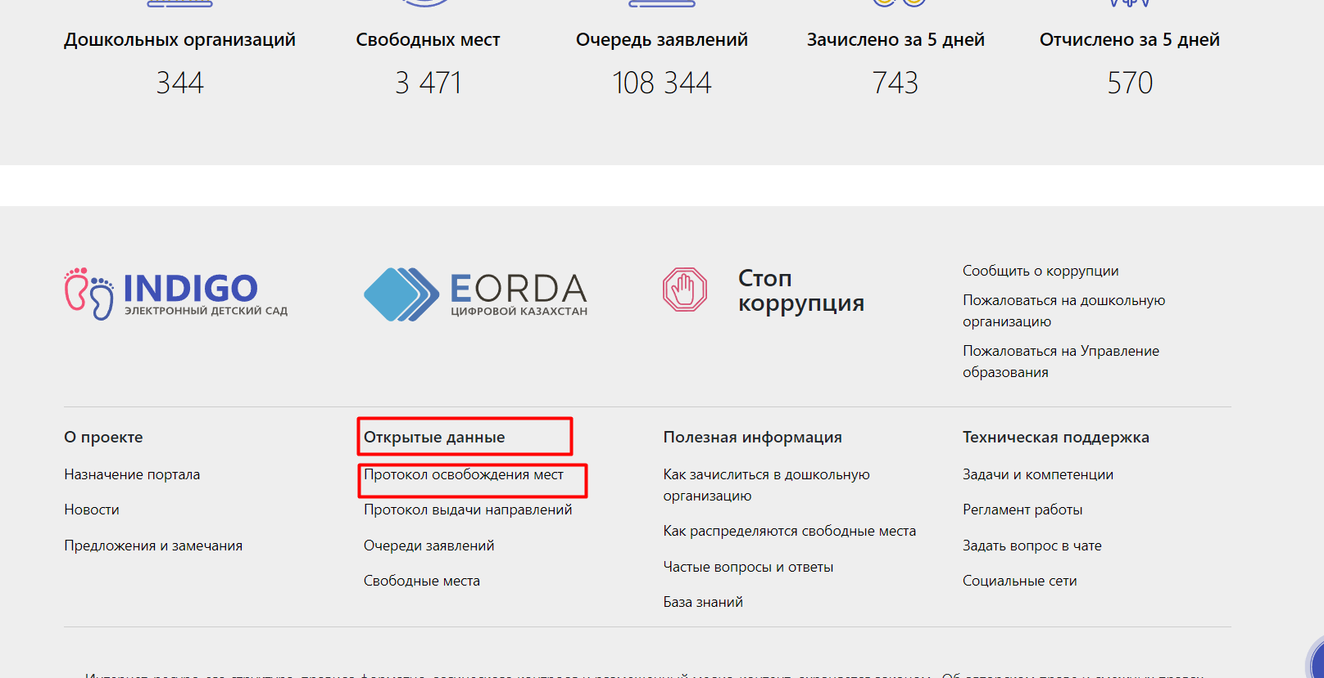
Порталда алынған жолдамалармен танысу үшін:

- Беттің төменгі жағында Ашық деректер бөлімінде Жолдамаларды беру хаттамасына басу қажет
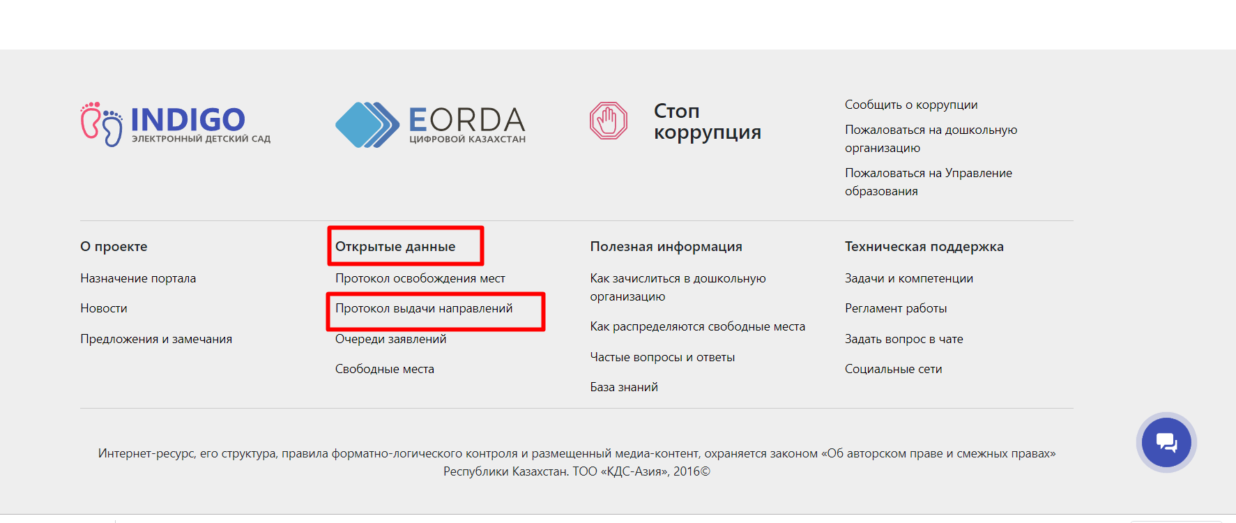
2. Жолдамаларды беру хаттамасында берілген барлық жолдамалармен танысуға және олардың мәртебесін көруге болады.

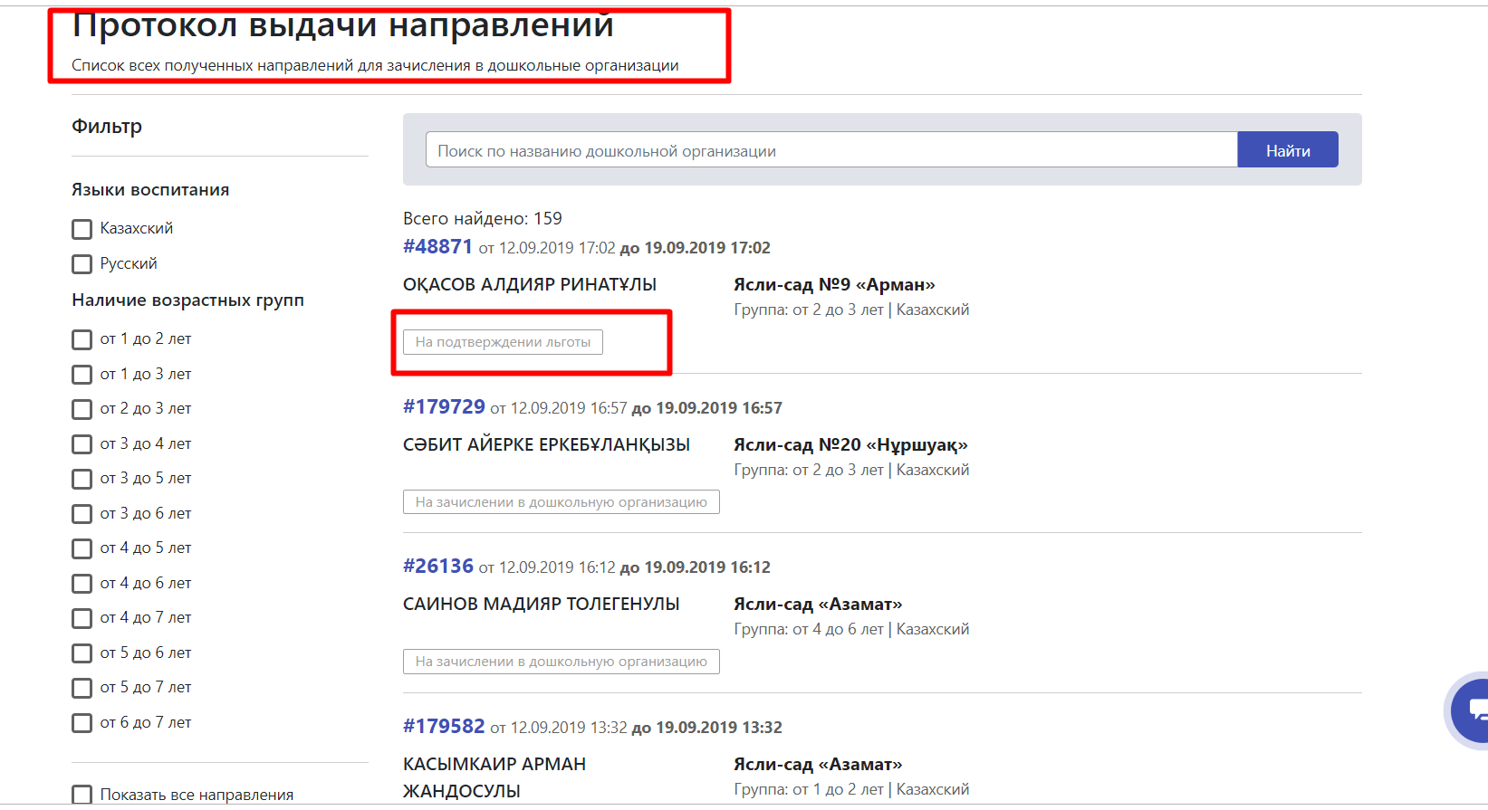

Баланың кезек нөмірін тексеру үшін

Кезекті тексеру батырмасын басып, баланың ЖСН, немесе өтініш берген ата-ананың ЖСН, немесе өтініш нөмірді енгізу қажет.

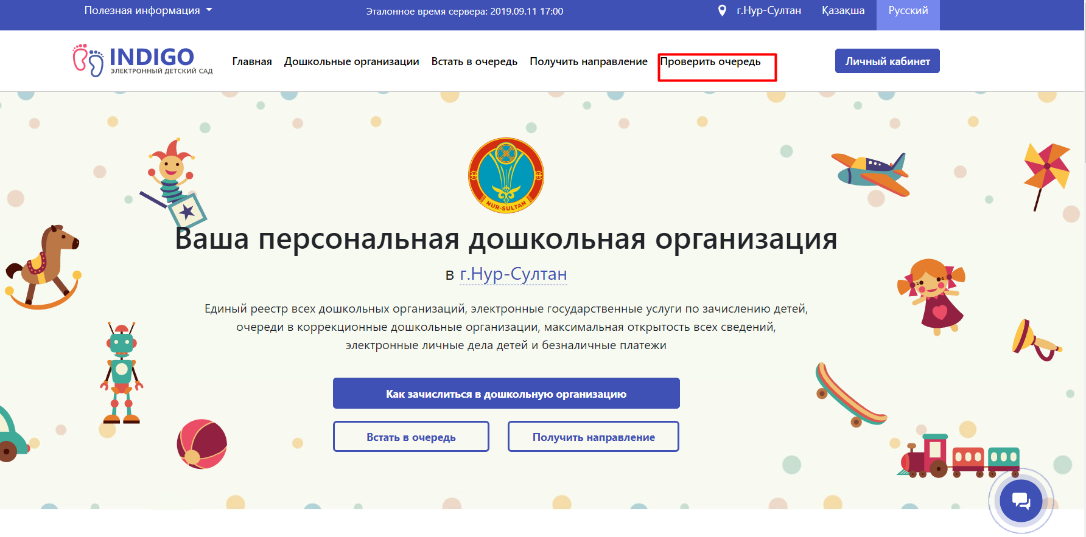
Егер өтініш беруші телефон нөмірін жаңартуды қаласа
1.Жеке кабинетке кірудің бірінші қадамында телефон нөмірін Жаңарту батырмасын басу қажет.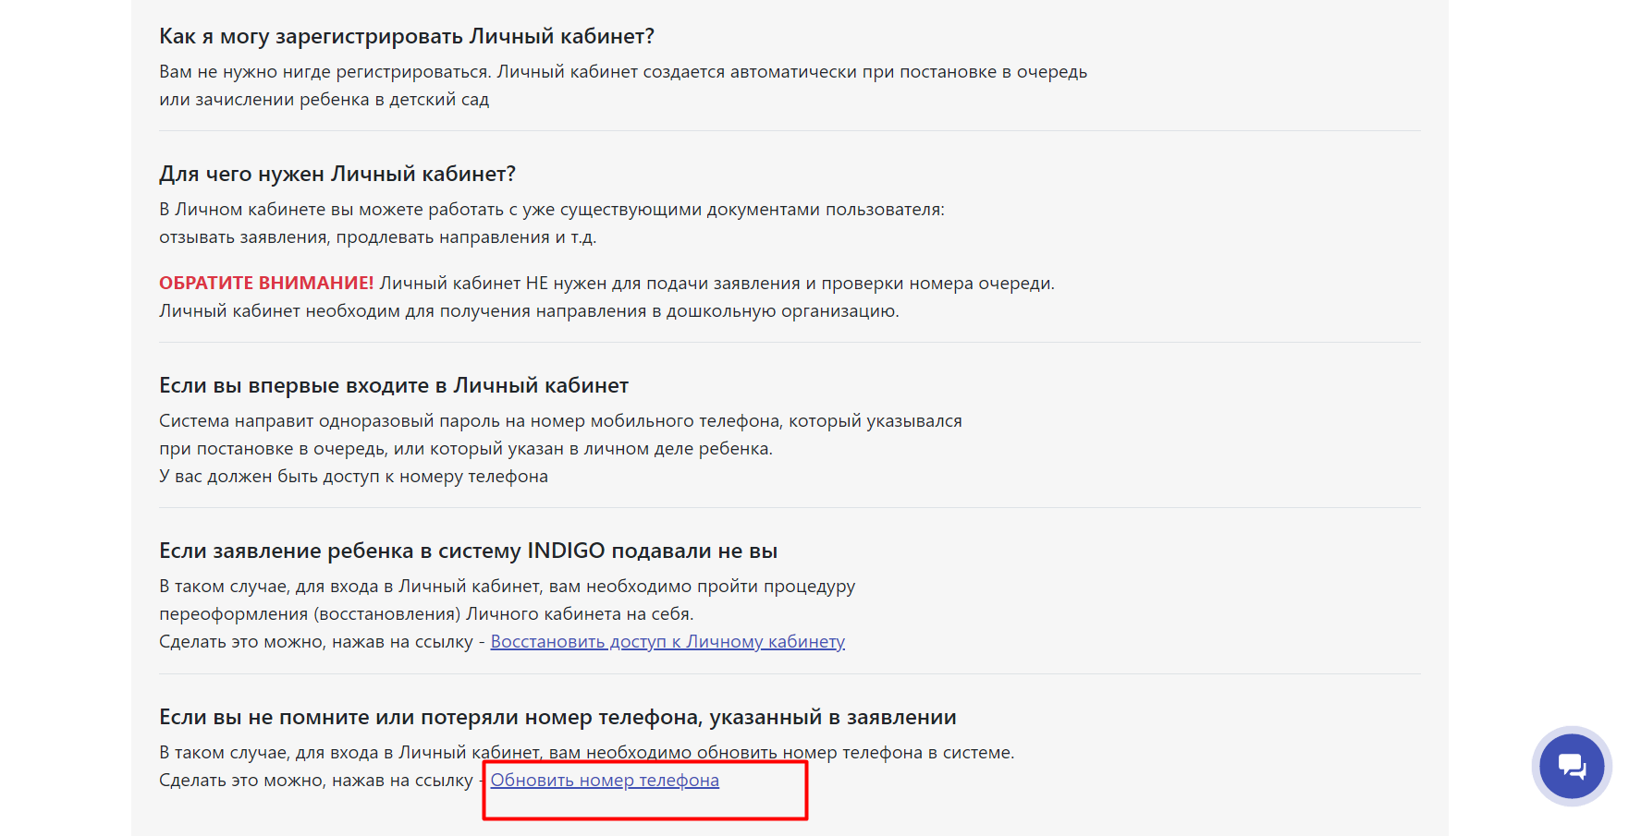

Жеке кабинеттің паролін ұмытқан болсаңыз.
1.Жеке кабинетке кірудің екінші қадамында Парольді ұмыттыңыз ба? Деген батырманы басып, қажетті мәліметтерді толтырыңыз.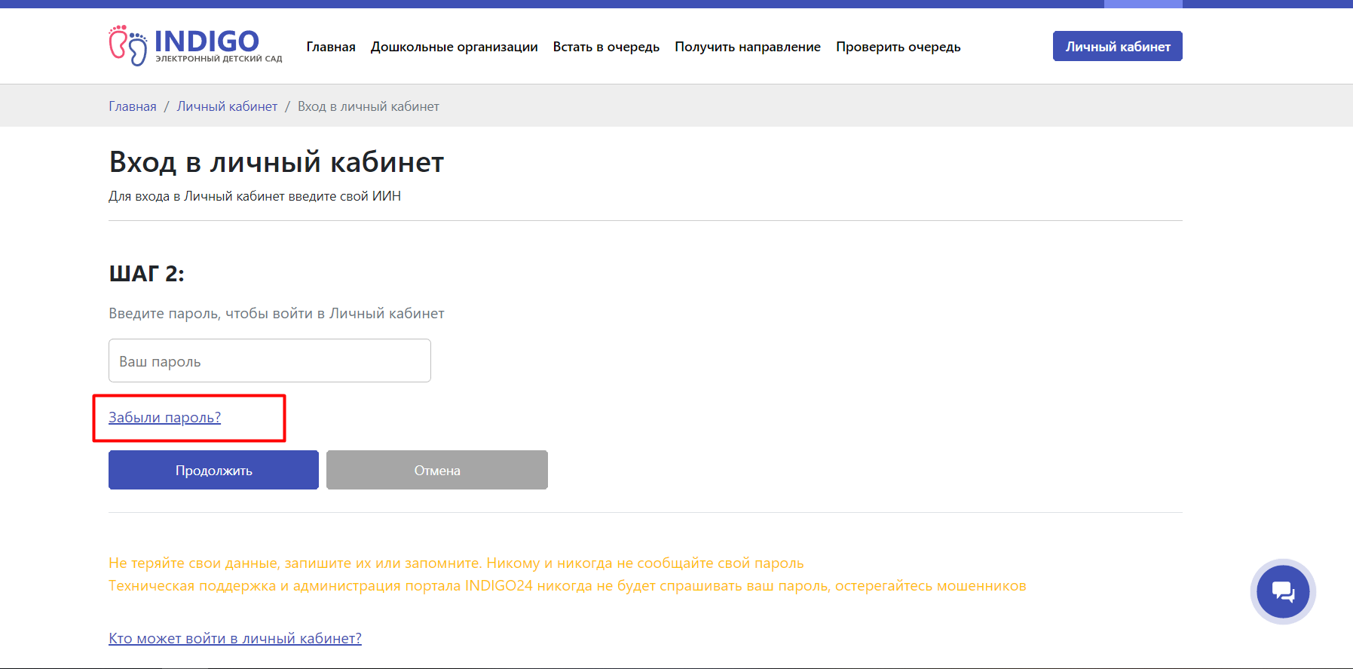

Жолдама алу үшін
Жолдама алу үшін:
1. жеке кабинетке кіресіз,
2. «Бағыт алу» батырмасын басыңыз
3. «Бос орындарды іздеу» түймесін басыңыз
4. Қол жетімді балабақшалар бар, онда сіздің балаңыздың жасына сәйкес бос орындар шығады
5. Балабақшаны таңдаңыз, содан кейін «Топты таңдау» түймесін басыңыз
6. Балабақша топтары бар, онда сіздің жас санатыңызға арналған бос орындар бар
7. Содан кейін «№XXX қосымшаға сәйкес бағыт алу» батырмасын шертеміз
8. Танысу үшін баланы, таңдаған балабақшаны, жолдама бергіңіз келетін топты тіркеу туралы ақпарат беріледі.
9. Содан кейін «Бағыт алу» түймесін басыңыз
10. Жолдама алынды
11. Сіз құжаттар топтамасымен балабақшаға бара аласыз
Берілген жолдаманы қарау.
1.Жеке кабинетке кіреміз.
2.Менің Жолдамаларым бөлімін таңдаңыз, онда жолдамалар туралы ақпарат көрсетіледі.

